Almacenamiento en Windows - RAID
Práctica de laboratorio: configuración de RAID 0 y RAID 1 en Windows Server 2019
Sistemas Operativos - Universidad Icesi

Integrantes
- Juan Esteban Cuellar - A00402548
- Fabio Felipe Murillo Rivas - A00401131

Objetivo
Con esta práctica buscábamos entender, de forma práctica y no solo teórica, cómo se comportan dos de los esquemas RAID más comunes: RAID 0 y RAID 1. La idea era montar ambos sobre discos dinámicos en Windows Server 2019 y quedarnos con una idea clara de qué gana y qué pierde cada uno frente al otro, en vez de simplemente leerlo en una guía.

Un poco de contexto: ¿qué es RAID?
RAID (Redundant Array of Independent Disks) es, en pocas palabras, una forma de combinar varios discos físicos para que el sistema operativo los vea como una sola unidad. Según cómo se combinen, se puede ganar velocidad, redundancia ante fallas, o una mezcla de las dos cosas. No existe un RAID que sea "mejor" en todo sentido: cada nivel sacrifica algo a cambio de otra cosa, y de eso trataba justamente esta guía.

RAID 0: todo velocidad, nada de respaldo
En RAID 0 los datos se parten en bloques y esos bloques se van repartiendo entre los discos que forman el volumen (por eso también se le llama volumen distribuido o "striped"). Al leer o escribir, varios discos trabajan al mismo tiempo, lo que se traduce en mejor rendimiento y en aprovechar el 100% de la capacidad de los discos involucrados. El problema es que no hay ninguna copia de seguridad integrada: si uno solo de los discos falla, se pierde toda la información del volumen, no solo la parte que estaba en ese disco.

RAID 1: todo respaldo, la mitad de la capacidad
RAID 1 funciona al revés: en lugar de repartir los datos, los duplica. Todo lo que se escribe en un disco se refleja (de ahí "mirrored") en otro disco idéntico. Si uno de los dos falla, el sistema sigue funcionando con el disco que queda, sin perder nada. La contraparte es que, al tener todo duplicado, solo se puede usar la mitad de la capacidad total que aportan los discos.

Disco básico vs. disco dinámico
Windows maneja dos tipos de disco: básico, que es el formato tradicional con particiones primarias y extendidas, y dinámico, que permite crear volúmenes que abarcan varios discos físicos a la vez (como los que necesitábamos para RAID 0 y RAID 1). Para poder crear un volumen distribuido o un volumen reflejado, Windows exige convertir primero los discos involucrados de básico a dinámico, algo que el propio asistente ofrece hacer automáticamente apenas se empieza a crear el volumen.

Entorno de trabajo
Todo el ejercicio se hizo sobre una máquina virtual Windows Server 2019 (plantilla 09783_gescobar_W19_InstaladaV2) dentro del portal de virtualización oVirt de la universidad (cloudestud.icesi.edu.co), al que solo se puede entrar estando conectado a la red pública del campus. La VM tenía 4 discos adicionales de 5 GB cada uno, sin usar, que fueron los que se emplearon para armar los dos arreglos: dos discos para el RAID 0 y los otros dos para el RAID 1. Toda la interacción con la máquina se hizo a través de la consola VNC del navegador, lo que en algunos momentos hizo que escribir texto o seleccionar elementos de las listas fuera un poco más lento de lo normal.

Parte 1 - Preparar los discos
Antes de poder crear cualquier volumen había que dejar los cuatro discos listos. Al abrir el Administrador de discos (diskmgmt.msc) los cuatro aparecían como "Offline", que es el estado normal en el que llegan los discos nuevos que se le agregan a una VM.
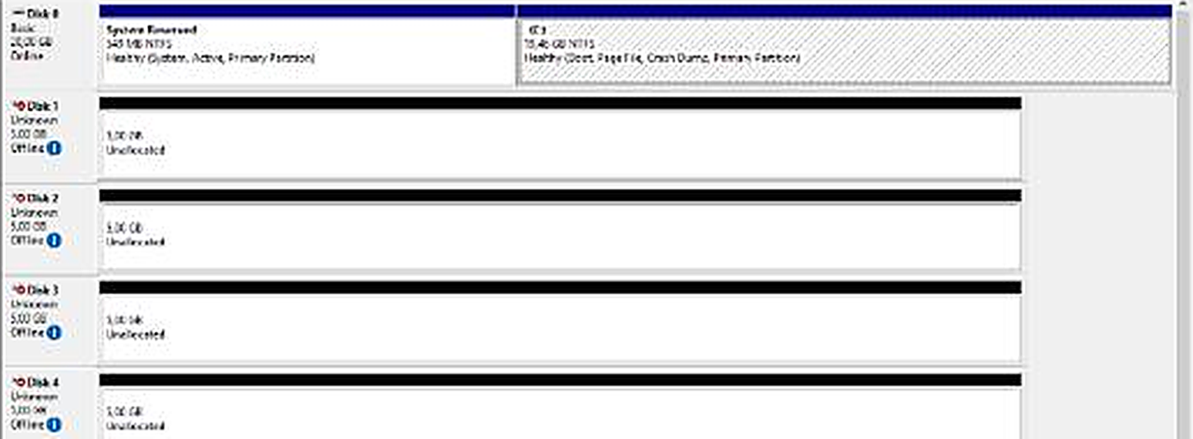
Figura 1. Los cuatro discos nuevos (Disco 1 a 4) en estado Offline, antes de tocar nada.
El primer paso fue ponerlos en línea uno por uno (clic derecho sobre cada disco → Conectar / Online). Una vez online, aparecen como "No inicializado", así que el siguiente paso fue inicializarlos con tabla de particiones GPT, que es la recomendada hoy en día frente al viejo esquema MBR.
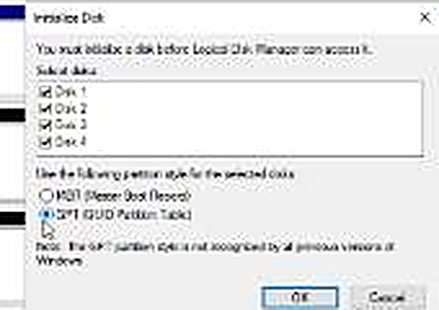
Figura 2. Cuadro de inicialización de discos, con los cuatro discos marcados y GPT seleccionado.
Después de inicializarlos, los cuatro discos quedaron como Básico, En línea, con sus ~5 GB de espacio sin asignar, listos para que se pudiera trabajar sobre ellos.
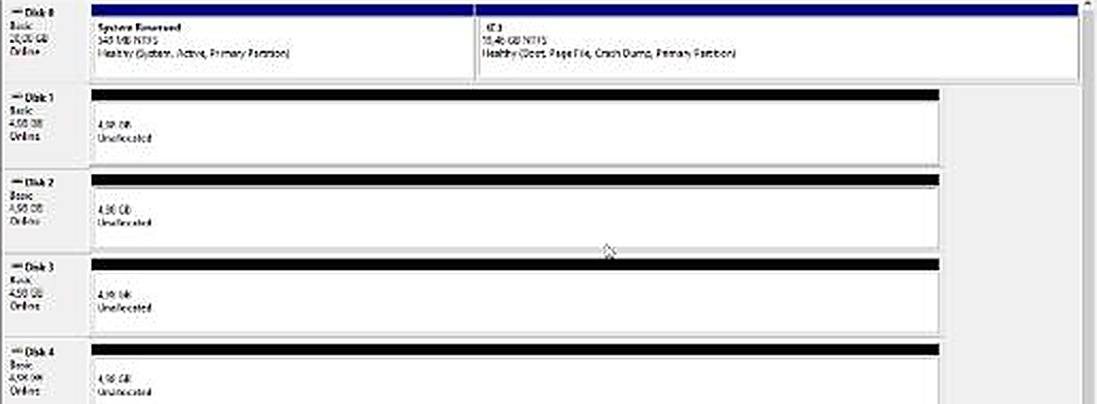
Figura 3. Los cuatro discos ya en línea e inicializados en GPT, con su espacio disponible.

Parte 2 - RAID 0 (volumen distribuido)
Para el RAID 0 se usaron el Disco 1 y el Disco 3. Se hizo clic derecho sobre el espacio sin asignar de uno de ellos y se eligió "Nuevo volumen distribuido". El asistente pidió agregar el segundo disco, definir el tamaño a usar en cada uno, asignar una letra de unidad y elegir el sistema de archivos.
Se le asignó la letra E:, formato NTFS y el nombre RAID0VOL (sin guion bajo, porque esa tecla en particular no estaba respondiendo bien dentro de la consola VNC; el nombre cumple la misma función igual).
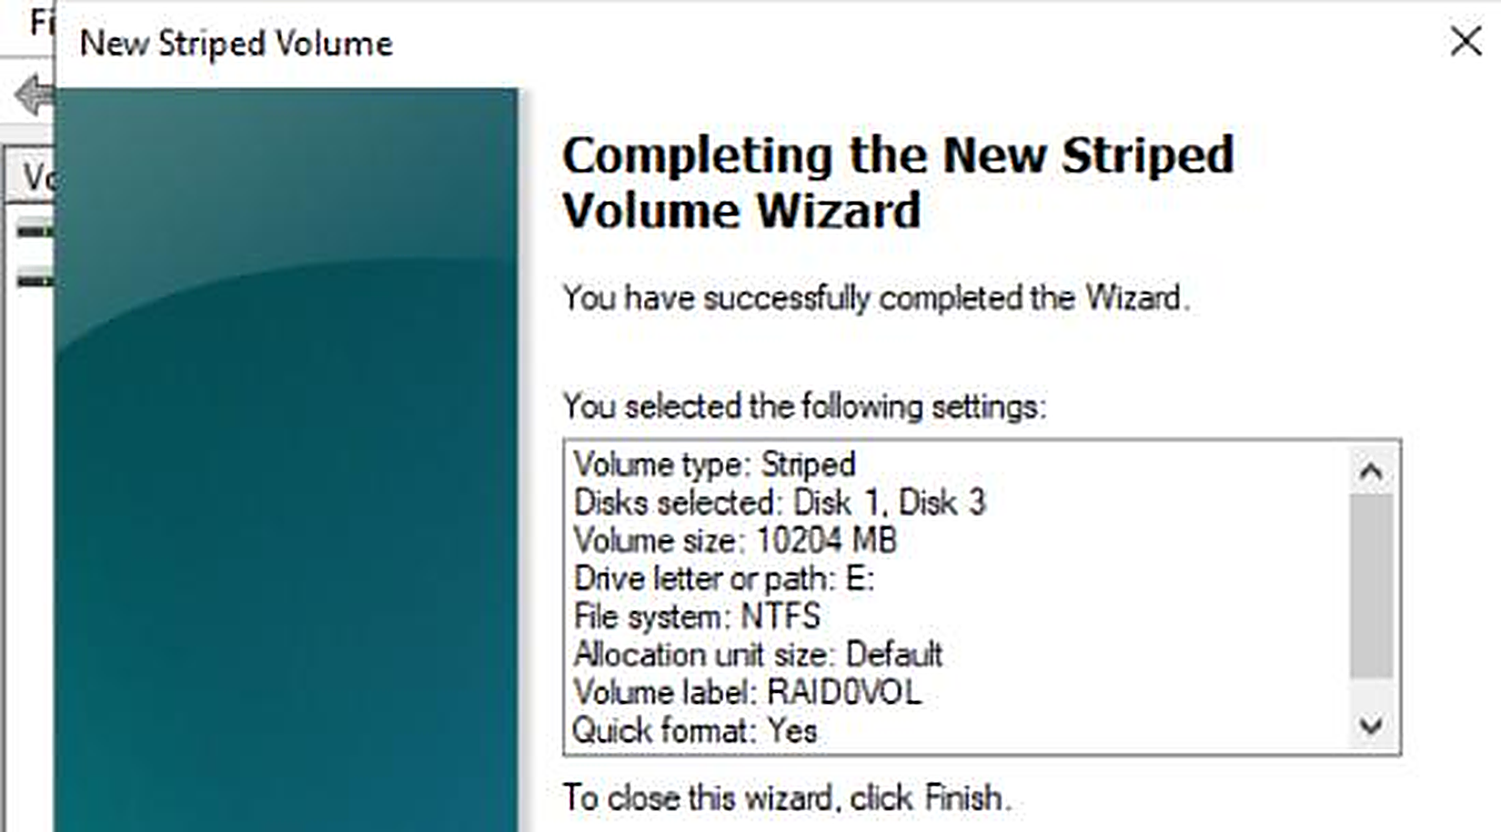
Figura 4. Resumen final del asistente antes de confirmar: Disco 1 y Disco 3, 10204 MB, unidad E:, NTFS, RAID0VOL.
Al confirmar, Windows avisa que para crear este tipo de volumen necesita convertir los discos seleccionados de básicos a dinámicos, y pide una confirmación aparte para hacerlo.
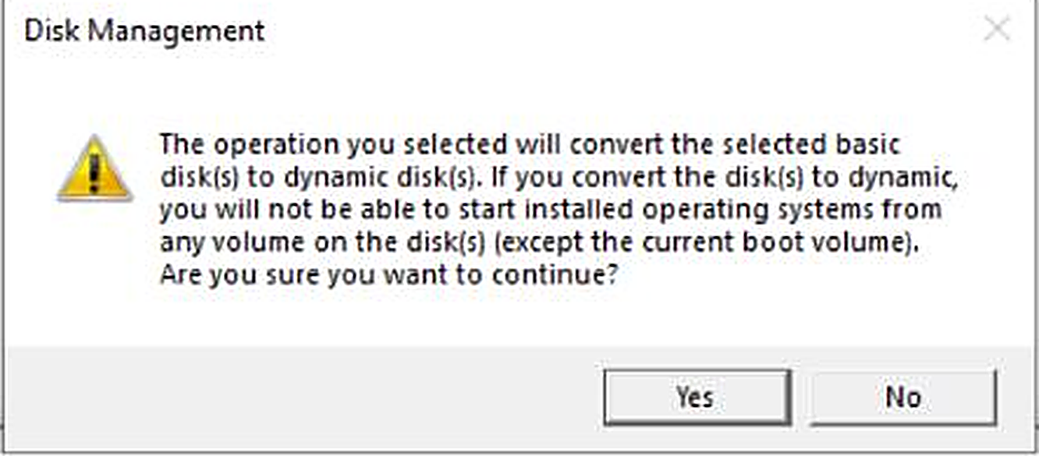
Figura 5. Aviso de Windows sobre la conversión de los discos a dinámicos.
Después de aceptar la conversión y esperar el formateo rápido, el volumen quedó creado y disponible de inmediato: en el Administrador de discos se ve como RAID0VOL, tipo Striped, en estado Healthy (Correcto), con cerca de 9.96 GB disponibles, que es básicamente la suma de los dos discos de 5 GB.
Figura 6. Volumen RAID0VOL ya creado: Striped, Dynamic, NTFS, Healthy, 9.96 GB.

Parte 3 - RAID 1 (volumen reflejado)
Para el RAID 1 tocaba usar el Disco 2 y el Disco 4. El procedimiento arranca igual que el anterior: clic derecho sobre el espacio sin asignar, pero esta vez eligiendo "Nuevo volumen reflejado", que es la opción que crea un RAID 1 en Windows. Se avanzó por el asistente agregando el Disco 4 como pareja, asignando la unidad F:, formato NTFS y el nombre RAID1VOL.
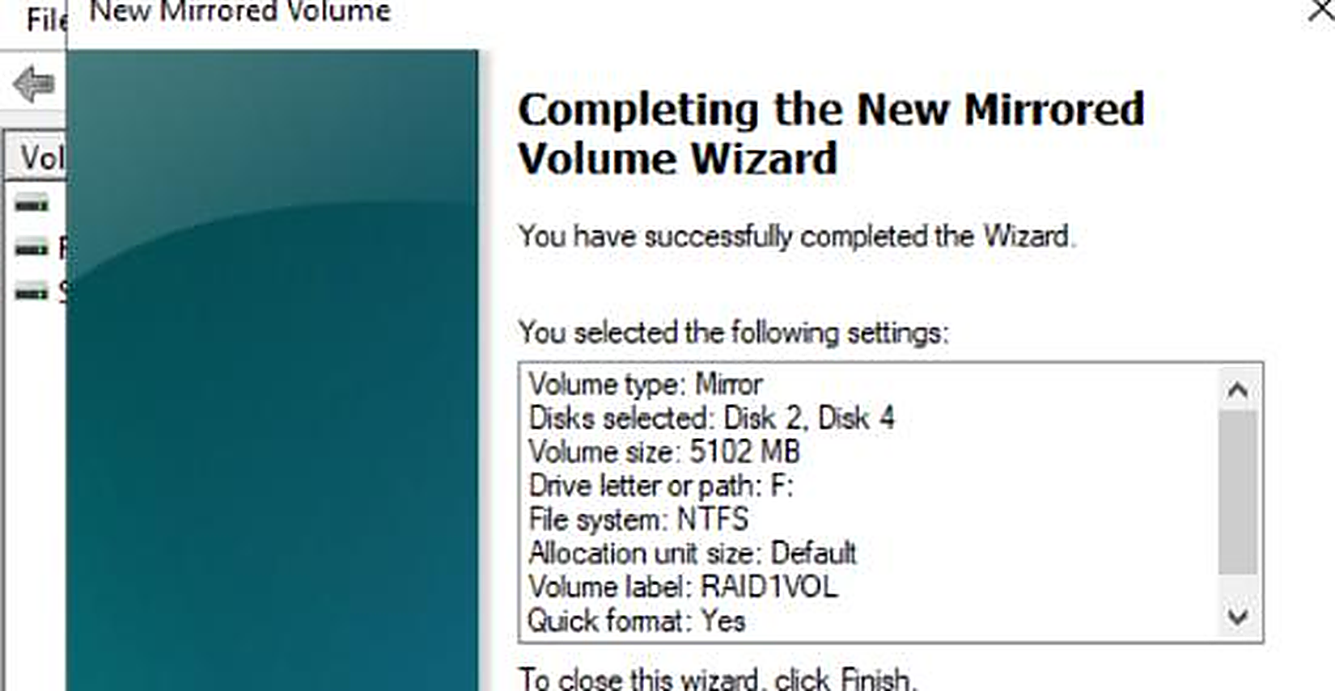
Figura 7. Resumen del asistente de volumen reflejado, ya configurado: Disco 2 y Disco 4, 5102 MB, unidad F:, NTFS, RAID1VOL.
Justo en este punto, antes de darle clic a "Finalizar" en el asistente, se cayó la conexión con la consola de la máquina virtual. Se intentó reconectar varias veces desde el portal de oVirt, pero no fue posible recuperar la sesión, y para cuando se pudo volver a intentar ya no se contaba con acceso a la red pública de la universidad (requisito obligatorio para entrar al portal). Por eso el RAID 1 quedó completamente planeado y configurado, como se ve en la Figura 7, pero el volumen como tal nunca se llegó a crear: falta dar clic en Finalizar, aceptar la conversión a discos dinámicos y esperar a que termine la sincronización entre los dos discos.
Preferimos dejarlo documentado así, de forma transparente, en lugar de simular un resultado que no llegamos a confirmar en la máquina real. Lo que falta para cerrar esta parte es:
- Reabrir la consola de la VM "windows" desde el portal de oVirt, conectado a la red pública.
- Repetir el asistente de volumen reflejado con el Disco 2 y el Disco 4 (los mismos datos ya quedaron definidos: 5102 MB, F:, NTFS, RAID1VOL).
- Dar clic en Finalizar y aceptar la conversión a discos dinámicos.
- Esperar a que termine la sincronización (Resynching) hasta que el volumen quede en estado Healthy (Mirrored).
- Tomar una captura final mostrando RAID1VOL en estado correcto, y otra del Explorador de archivos con la unidad F: visible.

Comparación entre lo que se logró en cada RAID
Característica | RAID 0 (E:) | RAID 1 (F:) | Comentario
Discos usados | Disco 1 y Disco 3 | Disco 2 y Disco 4 | Cada arreglo usa su propio par de discos de 5 GB.
Capacidad resultante | ~9.96 GB (suma de los dos) | ~5 GB útiles (de 10 GB físicos) | RAID 0 no duplica nada; RAID 1 sí, por eso se pierde la mitad.
Tolerancia a fallos | Ninguna | Alta (sobrevive a la falla de un disco) | Es la razón principal para elegir uno u otro.
Estado al finalizar | Completado, Healthy | Configurado en el asistente, sin finalizar | RAID 1 quedó pendiente por la pérdida de conexión a la red del campus.
Evidencia disponible | 3 capturas del proceso completo | 1 captura del asistente ya configurado | Faltan las capturas posteriores a "Finalizar".

Conclusión
Esta práctica nos dejó mucho más claro, de forma concreta, el contraste entre RAID 0 y RAID 1. El RAID 0 fue sencillo de levantar y el resultado se nota: toda la capacidad disponible y, en teoría, mejor rendimiento, pero sin ningún margen de error si un disco llega a fallar. Con el RAID 1 alcanzamos a dejar todo listo y entendimos bien la lógica detrás (duplicar en vez de repartir), aunque por un problema de conexión ajeno al procedimiento en sí no pudimos confirmar el volumen terminado. En conjunto, el ejercicio deja claro que no hay una opción "correcta" entre los dos: todo depende de si lo que se necesita es velocidad y capacidad, o seguridad ante fallas.

Nota: todas las capturas de este informe (Figuras 1 a 7) corresponden a pantallas reales tomadas durante la ejecución de la práctica sobre la máquina virtual de la universidad. No se incluyen capturas simuladas de pasos que no llegaron a ejecutarse; por eso la Parte 3 se documenta como quedó, sin una captura final de RAID1VOL terminado.

